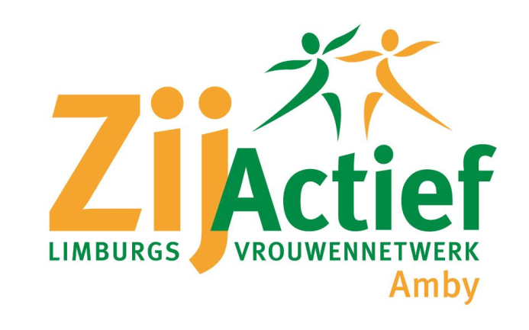
Aan de leden van ZijActief Limburgs Vrouwennetwerk
Afdeling Amby
Maastricht, januari 2024.
Beste dames,

We nodigen u allen van harte uit op woensdag 24 januari 2024 om 19:45u in het gemeenschapshuis Amyerhoof, voor de eerste ledenavond in ons jubileumjaar 2024. . Allereerst houden we een Algemene Ledenvergadering en gaan we stemmen voor de benoeming van een nieuw bestuur, dit is mogelijk omdat mw. Marjos Stassen en mw. Jos Kunen opnieuw bereid zijn een bestuursfunctie te bekleden en de kar, samen met hulp van de leden, te gaan trekken om zo de voortgang van ZijActief Amby te realiseren. Verder komen de jaarstukken aan de orde en worden de jubilarissen van 2024 gehuldigd. Na de pauze geven dhr. en mw. Markus een presentatie over het dragen van sjaals en welke kleuren het beste bij u passen. Ook is er gelegenheid om sjaals en handtassen te kopen.
Bij de convocatie krijgt u ook het programmaboekje van 2024, voor de leden die niet in Amby wonen, ligt het klaar op de ledenavond!

Agenda Algemene Ledenvergadering
1. Opening vergadering door mw. Ger Wijnen.
2. Mededelingen.
3. Jaarverslag.
4. Financieel verslag.
5. Verslag kascontrolecommissie.
6. Gelegenheid tot het stellen van vragen.
7. Stemmen voor de benoeming van het nieuwe bestuur.
8. Huldiging jubilarissen:
25 jaar Mw. Shirley Duijkers-Tap. 50 jaar Mw. Poel Vanderboeck-Kerckhoffs.
40 jaar Mw. José Beckers-Tilly. 60 jaar Mw. Netteke Willems-Cortenraede.
Mw. Kitty Tap-Herben. 70 jaar Mw. Leny Seresse-Huntjens.
Pauze
9. Uitslag stemming.
10. Jaarprogramma 2024
11. Presentatie dhr. en mw. Markus.
12. Rondvraag en sluiting.

Contributie 2024.
De leden die aanwezig waren bij de Kerstviering hebben al gehoord dat we in verband met de hogere kosten de contributie met € 2,00 hebben verhoogd.
De contributie voor 2024 bedraagt nu € 32,00. Graag dit overmaken op Rabo bank rekeningnr. NL17 RABO 1516671864 ten gunste van ZijActief Amby omschrijving contributie 2024 van mw. ……..Het is belangrijk om uw naam en uw meisjesnaam bij mededelingen te vermelden, want niet iedere bank geeft de naam door. Wij vragen u dit voor 1 februari 2024 te doen. Als het u echt niet lukt om dit per bank over te maken kunt u ook het geld en een briefje met uw naam in een envelop meenemen naar de ledenavond of in de brievenbus doen bij José Dols, Hazelaarhoven 9 en bij Amelie Lammerschop, Ambyerstraat Zuid 154.

Tot 24 januari !

Met hartelijke groet,
Werkgroep ZijActief Amby.

